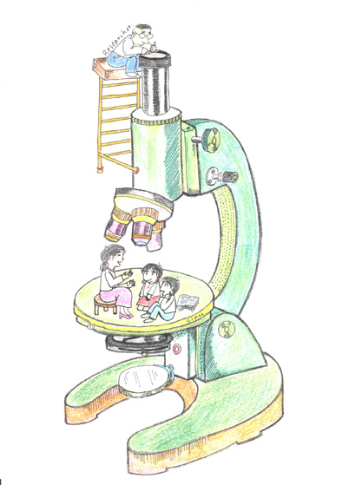
國立東華大學
課程設計與潛能開發學系
科學教育碩博班

«委員» 教授道鑒：
本系 «指導教授» 教授指導之碩士班研究生 «姓名» 擬於本學期提出論文學位考試，論文題目為「«題目»」。素仰 先生學有專精，特馳函相邀，敬請擔任本系 碩士學位考試委員會 委員。

委員會時間：«日期時間»
委員會地點：本校美勞館«地點»教室

耑此敬頌
道綏
課程設計與潛能開發學系系主任 敬啟
二〇二六八年七月二十八日

